# 第4章 Diffusers实战

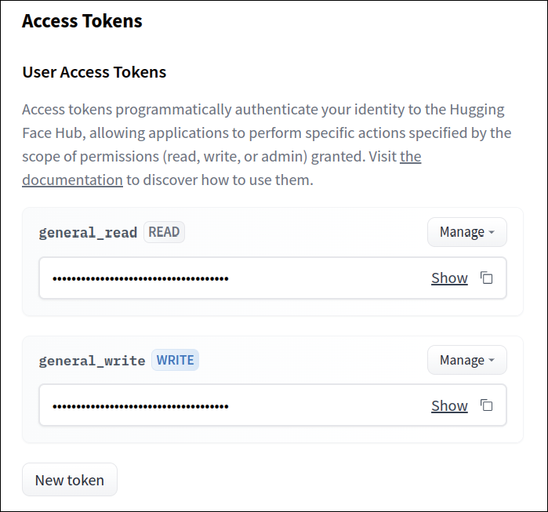

图4-1 创建访问令牌



图4-2 DreamBooth生成的示例图像

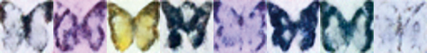

图4-3 生成的蝴蝶图像



图4-4 蝴蝶图像的可视化输出效果



图4-5 “加噪”后的蝴蝶图像

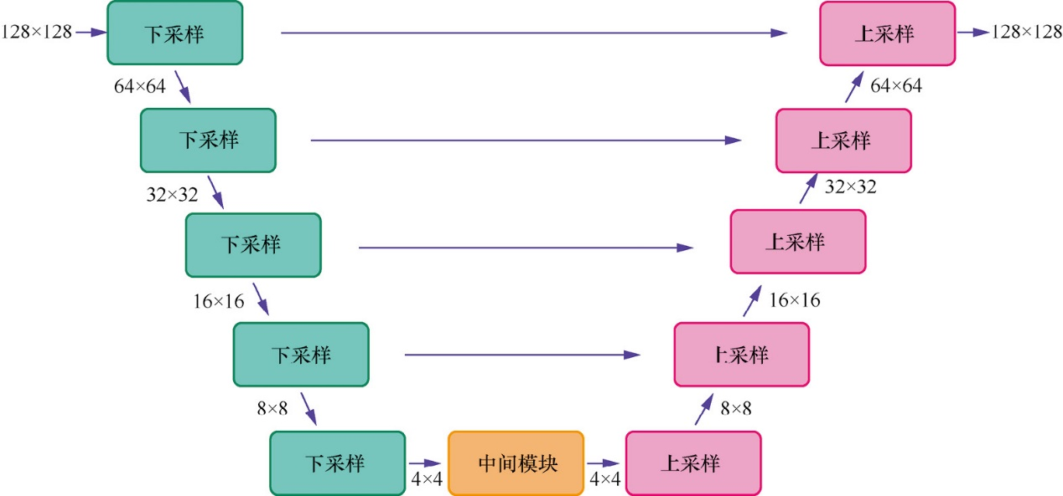

图4-6 UNet模型的基本结构

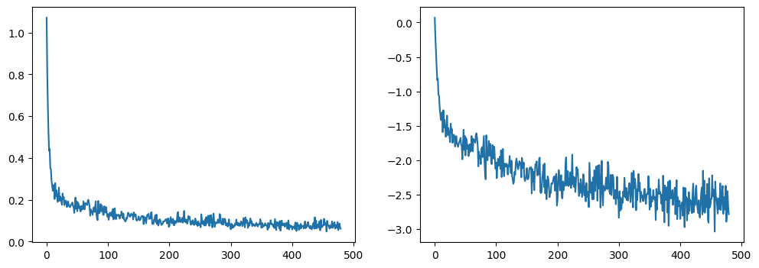

图4-7 损失曲线



图4-8 生成的蝴蝶图像



图4-9 这个采样循环生成的蝴蝶图像



图4-10 下载的蝴蝶图像



图4-11 得到的蝴蝶图像